２００５年４月１２日
次世代半導体製造用 帯電防止剤を開発

昭和電工株式会社(高橋恭平社長)は、半導体の集積回路形成時に使用されるチャージアップ(*1)防止剤“エスペイサー®”を1992年より販売しておりますが、今般、その機能と取扱性能を改善しリソグラフィ工程(*2)の簡略化を図ることを可能とする新グレード“エスペイサー® 300Fシリーズ”を開発しました。この開発成果は、４月１３日よりパシフィコ横浜にて開催される国際シンポジウム「ホトマスクジャパン２００５」にて、開発の際に協力を得た大手フォトマスクメーカーと共同発表する予定です。

チャージアップ防止剤は、半導体製造時の主要工程であるリソグラフィにおいて、電子線描画時のチャージアップによるパターンの位置ずれ現象(*3)を防止するために使用されます。今後、ますます微細化、高集積化が進む半導体加工に必要不可欠な材料です。

当社は、「導電性ポリマーの発見と開発」の業績によりノーベル化学賞を受賞（2000年）したカリフォルニア大学サンタバーバラ校アラン・ヒーガー教授に1983年から約10年間研究のご指導を受け、この研究をベースに水に溶けやすく、高い導電性を有する高分子(*4)を独自に開発しました。そして、この導電性高分子を主成分とした高純度の電子線描画用チャージアップ防止剤“エスペイサー®”を販売しています。“エスペイサー®”は、高分子材料でありながら電子線描画時の高温域においても安定であり、この結果、レジストベークプロセス(*5)後に容易に水洗除去が可能という特長を持ちます。

今回開発した新グレード“エスペイサー® 300Fシリーズ”は、上記に加えて次の特長を持ちます。

- 既存のチャージアップ防止剤において問題となる化学増幅系ポジ型レジスト(*6)への 侵食が無い
- レジストへの高い塗布性能を持つ
- レジストベークプロセス後ではなく、PEBプロセス(*7)後での水洗除去が可能となることから従来工程を大幅に簡略化できる

なお、これらの特長については、既に大手フォトマスクメーカーにおいて実証確認済みです。

半導体技術ロードマップ(*8)によると、今後、ますます回路線幅の微細化が進み、2007年には65ナノメートル以下になることが予想されています。このような回路パターンの微細描画のためには、チャージアップによるパターン位置ずれを防止することが不可欠であり、当社の“エスペイサー®”はこの期待にお応えする製品です。

当社は、中期経営計画“プロジェクト・スプラウト”において、半導体プロセス材料分野に経営資源を重点的に投入しています。“エスペイサー®”は、電子線描画時のチャージアップ防止の用途に加え、今後、先端医療や光学材料での拡大が見込まれるナノ加工分野などの新規用途により、2010年には売上げを５０億円とする予定です。
以上

- お客様お問合せ先：ｴﾚｸﾄﾛﾆｸｽ事業企画部 ０３－５４７０－３２７７
- 報道機関お問合せ先：広報・IRグループ ０３－５４７０－３２３５

【ご参考】
(*1) チャージアップ： 帯電現象のこと。導電性が低い物質に電子線を照射すると、チャージアップの影響により、電子線が歪曲しパターンの位置ずれが発生する。
(*2) リソグラフィ工程：マスクにかかれた集積回路のパターンを半導体ウェハ上に転写する工程。
(*3) パターンの位置ずれ現象（電子線照射による描画の違い）
［エスペイサー®使用時］ ［エスペイサー®非使用］
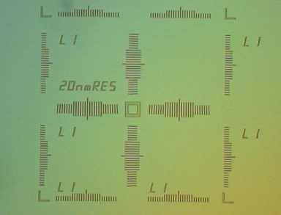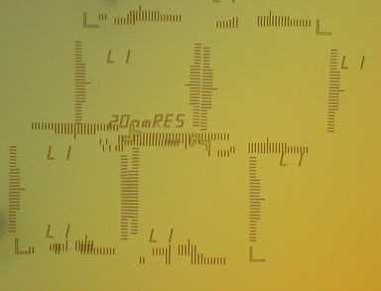
（写真：日本電子株式会社殿ご提供）

(*4) 高い導電性を有する高分子： 化学名ポリイソチアナフテンスルフォネート
（Polyisothianaphthenesulfonate）

(*5) レジストベークプロセス：レジストに含まれる溶媒を乾燥させるために行う加熱工程のこと。
(*6) 化学増幅系ポジ型レジスト： 電子線照射により生成する酸を触媒として反応を進行させることにより電子線照射部分のパターンを除去するタイプのレジスト。高感度・高解像度が期待される電子線リソグラフィにおいて使用される。
(*7) PEBプロセス： 露光後ベーク（Post Exposure Bake）工程。電子線照射による描画後に行う加熱工程のこと
(*8) 半導体技術ロードマップ：ITRS（International Technology Roadmap for Semiconductors）によると、DRAMの回路線幅は2004年に90ナノメートル以下、2007年には65ナノメートル以下になるとされている。

